ГУАП

КАФЕДРА № 43

ОТЧЕТ   
ЗАЩИЩЕН С ОЦЕНКОЙ

ПРЕПОДАВАТЕЛЬ

|  |  |  |  |  |
| --- | --- | --- | --- | --- |
| старший преподаватель |  |  |  |  |
| должность, уч. степень, звание |  | подпись, дата |  | инициалы, фамилия |

|  |
| --- |
| ОТЧЕТ О ЛАБОРАТОРНОЙ РАБОТЕ |
| РАЗРАБОТКА ФИЗИЧЕСКОЙ МОДЕЛИ БАЗЫ ДАННЫХ С УЧЕТОМ ДЕКЛАРАТИВНОЙ ССЫЛОЧНОЙ ЦЕЛОСТНОСТИ |
| по курсу: ПРОЕКТИРОВАНИЕ БАЗ ДАННЫХ |
|  |
|  |

РАБОТУ ВЫПОЛНИЛ

|  |  |  |  |  |  |
| --- | --- | --- | --- | --- | --- |
| СТУДЕНТ ГР. № | 4132 |  |  |  | Е.И. Куконен |
|  |  |  | подпись, дата |  | инициалы, фамилия |

Санкт-Петербург 2023

**Цель**: Создание физической модели базы данных с учетом декларативной ссылочной целостности “сбор в поездку”.

**Задание**: База данных по теме «сбор в поездку» должна иметь структуру, позволяющую реализовать следующие запросы:

а. Найти какие поездки за текущий год имели в названии слово «музей», но не начинаются на него

б. Найти категорию без предметов

в. Найти в какую поездку брались и очки, и нож

г. Найти пользователя, у которого самая длинная фамилия(или ник в зависимости от того как устроена система)

д. Какие категории вещей берутся в поездки всех типов

е. Какие категории вещей не берутся в поездку типа «поход», но берутся на конференции

ж. Найти тип(ы) поездок с количеством поездок, меньше среднего

**Ход работы**:

Логическая:

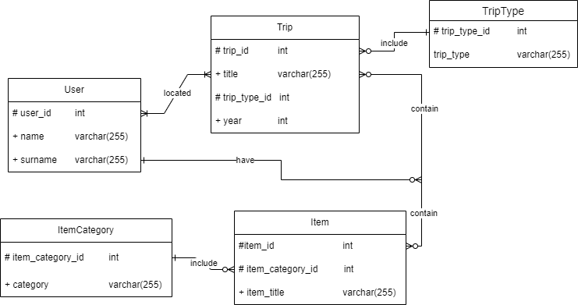

Диаграмма:

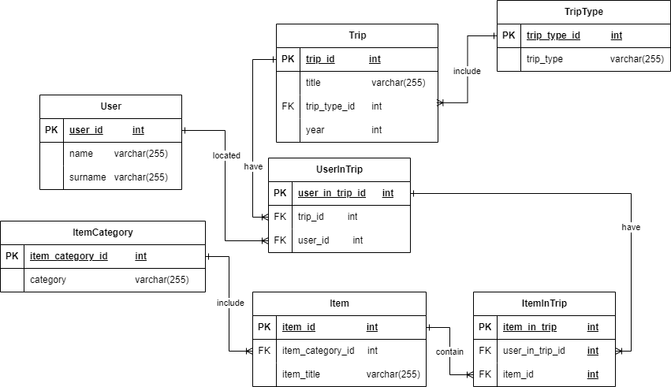

Ссылочная целостность БД:

1 - *Дочерняя таблица*

2 - *Столбцы, составляющие внешний ключ*

3 - *Родительская таблица*

4 - *Наименование ссылочной целостности при удалении*

5 - *Описание действий по поддержанию ссылочной целостности при удалении*

6 - *Наименование ссылочной целостности при обновлении*

7 - *Описание действий по поддержанию ссылочной целостности при обновлении*

8 - *Обоснование выбора типа поддержки ссылочной целостности*

1.

1) Trip

2) trip_type_id

3) TripType

4) Ограничивается

5) При удалении данных из TripType, если есть связанные данные из Trip, удаление будет отменено/ запрещено

6) Каскадируется

7) При обновлении первичного ключа TripType, обновится внешний ключ из Trip

8) Поездка, будучи Авиаперелётом не может стать какой-либо (по-типу морской или пешей) с точки зрения логики, поэтому при удалении типа поездки должна проходить проверка на существование поездок с таким типом. При обновлении первичного ключа типа поездки сам по себе тип у поездки не меняется, поэтому требуется заменить её внешний ключ.

2.

1) Item

2) trip_type_id

3) ItemCategory

4) Ограничивается

5) При удалении данных из ItemCategory, если есть связанные данные из Item, удаление будет отменено/ запрещено

6) Каскадируется

7) При обновлении первичного ключа ItemCategory, обновится внешний ключ из Item

8) Предмет обязательно принадлежит какой-то категории, поэтому при удалении категории мы должны проверить его. При обновлении первичного ключа категории предмета сама по себе категория у предмета не меняется, поэтому требуется заменить его внешний ключ.

3.

1) UserInTrip

2) trip_id

3) Trip

4) Каскадируется

5) При удалении данных из Trip, удалятся все связанные данные из UserInTrip

6) Каскадируется

7) При обновлении первичного ключа Trip, обновится внешний ключ из UserInTrip

8) Пользователь не может быть в поездке без поездки, поэтому данные удаляются. При обновлении внешнего ключа Trip сам пользователь не меняет поездку, поэтому надо просто обновить ссылку на новый ключ Trip.

4.

1) UserInTrip

2) user_id

3) User

4) Каскадируется

5) При удалении данных из User, удалятся все связанные данные из UserInTrip

6) Каскадируется

7) При обновлении первичного ключа User, обновится внешний ключ из UserInTrip

8) При удалении пользователя нет смысла оставлять данные о этом пользователе на поездке. При обновлении внешнего ключа User поездка с этим пользователем не меняется, поэтому надо просто обновить ссылку на новый ключ Trip.

5.

1) ItemInTrip

2) user_in_trip_id

3) UserInTrip

4) Каскадируется

5) При удалении данных из UserInTrip, удалятся все связанные данные из ItemInTrip

6) Каскадируется

7) При обновлении первичного ключа UserInTrip, обновится внешний ключ из ItemInTrip

8) Предмет не может быть в поездке без поездки с пользователем, поэтому данные удаляются. При обновлении внешнего ключа UserInTrip сам предмет не пропадает с поездки, поэтому надо просто обновить ссылку на новый ключ ItemInTrip.

6.

1) ItemInTrip

2) item_id

3) Item

4) Каскадируется

5) При удалении данных из Item, удалятся все связанные данные из ItemInTrip

6) Каскадируется

7) При обновлении первичного ключа Item, обновится внешний ключ из ItemInTrip

8) При удалении предмета пользователя нет смысла оставлять данные о наличии этого предмета на поездке, поэтому данные удаляются. При обновлении внешнего ключа Item поездка с этим предметом не меняется, поэтому надо просто обновить ссылку на новый ключ Item.

**Вывод**: была создана физическая модель базы данных с учетом декларативной ссылочной целостности “сбор в поездку”.